Presseinformation

April 2018

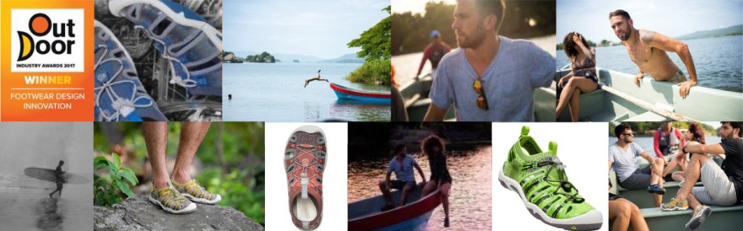

KEEN Footwear Frühjahr/Sommer 2018

Hochentwickelte Vielseitigkeit für das Leben im Freien
Prämierte Evofit One-Sandale ist top in Design, Passform und Performance

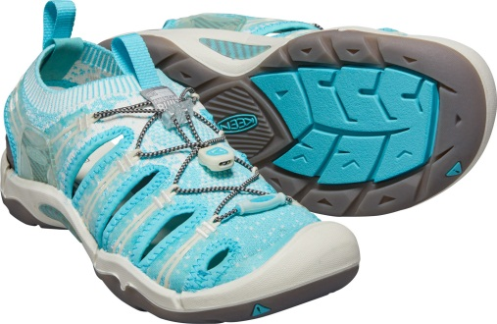
KEEN ist bekannt für seine Innovationskraft. Paradebeispiel dafür ist der neue Evofit One, eine Sandale der nächsten Generation, bei deren Entwicklung und Herstellung ganz neue Technologien verwendet wurden. In Sachen Performance, Komfort und Style – den Synonymen der Marke – macht KEEN damit noch mal einen gewaltigen Schritt nach vorne. Das fand auch die Jury der letztjährigen OutDoor Messe und zeichnete die Sandale mit dem „Industry Award 2017“ aus. Ganz gleich, ob auf Abenteuerreise in fernen Ländern oder vor der Haustür im urbanen Umfeld, Evofit One überzeugt in jeder Umgebung durch seine enorme Vielseitigkeit, einen unglaublichen Komfort, einzigartige Flexibilität, sportliches Design und progressiven Style.

Bei dem im KEEN eigenen Innovation Lab in Portland (Oregon) entwickelten und auch vor Ort hergestellten Modell kam erstmals das neue KEEN Evofit-Designkonzept zum Einsatz. Hierbei handelt es sich um ein bei der Verarbeitung wenig Abfall produzierendes, sehr geschmeidiges, synthetisches Gewebe, das sich in der Bewegung perfekt an die natürliche Fußform anschmiegt. Schnell trocknend, extrem atmungsaktiv und hochgradig luftdurchlässig, umschließt dieses Gewebe den Fuß so enganliegend wie eine Socke, fühlt sich an wie eine zweite Haut und vermittelt von Anfang an einen herausragenden Tragekomfort.

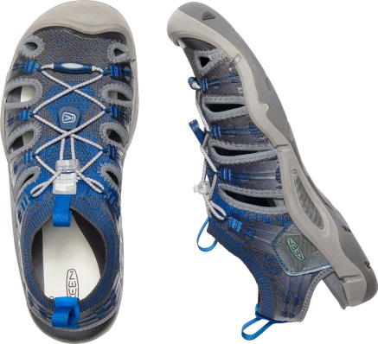
Für eine noch bessere Performance im und am Wasser hat der Evofit One eine PFC-freie Schutzschicht erhalten, die ihn dauerhaft wasserabweisend (DWR) macht. TPU-Overlays sorgen für ein Plus an Stabilität und Strapazierfähigkeit in Zonen, die stark beansprucht werden. Die Behandlung mit der chemikalienfreien, natürlichen Cleansport NXT™-Geruchskontrolle verhindert unangenehme Gerüche. Durch eine Weiterentwicklung des KEEN-Schnellzugschnürsystems erhält der Fuß jetzt einen noch besseren, spannungsausgleichenden Halt, vor allem im Mittelfußbereich. Dadurch werden ein erhöhter Tragekomfort und mehr Kontrolle in der Bewegung erzielt. Ein herausnehmbares anatomisches Fußbett aus PU-Schaum stützt das Fußgewölbe und erhöht den Komfortfaktor, die PU-Zwischensohle bietet lang anhaltende Dämpfung und Stabilität. Hohe Flexibilität und einen optimalen Halt auf rutschigen Dschungelpfaden oder in steinigen Flussbetten garantiert KEENs bewährte Aquagrip-Gummilaufsohle mit ihren multidirektionalen Stollen und ihrem Messerschnittprofil. Und das Beste: Nach intensivem Gebrauch wird die Sandale schnell wieder sauber: Im Schongang geht es in die Waschmaschine, danach kurz an der Luft getrocknet ist sie sofort einsatzfähig und bereit für die nächsten Abenteuer. Wer dafür eine Sandale sucht, die Vielseitigkeit, Funktionalität und einen stylischen Look in sich vereint, kommt am Evofit One nicht vorbei. Er ist für Frauen und Männer erhältlich und kostet 129,95 Euro (UVP).

Weitere Informationen: www.keenfootwear.com,
Twitter twitter.com/keeneurope,
Facebook www.facebook.com/keeneurope
Blog www.keenfootwear.com/de-de/blog
Instagram KEEN Pinterest KEEN YouTube KEEN
Hashtags: #keenfootwear, #bettertakesaction
Video: Hier gibt es das Video mit weiteren Infos zum Evofit
Bezugsquellen: Fachhandel und www.keenfootwear.com
Fotohinweis: KEEN

Text und Fotos in hoher Auflösung stehen in unserer Dropbox zum Download bereit.

Technische Daten

Evofit One (Damen/(Herren)
Kategorie: Waterfront
Obermaterial: schnell trocknendes, extrem anpassungsfähiges atmungsaktives Evofit-Synthetikgewebe mit dauerhaft wasserabweisender, PFC-freier Beschichtung und TPU-Overlays, entwickelt mit minimalem Restabfall
Ausstattung: Cleansport NXT™ für natürliche Geruchskontrolle, PU-Zwischensohle, herausnehmbares anatomisches Fußbett aus PU-Schaum mit Fußgewölbeunterstützung, weiterentwickeltes Schnellzugschnürsystem, hergestellt in Portland/Oregon (USA)
Laufsohle: Aquagrip-Gummilaufsohle mit multidirektionalen Stollen und Messerschnittprofil
Preis (UVP): 109,95 EUR

Redaktionskontakt:

W&P PUBLIPRESS GmbH
Sylvia König, Sabine von der Heyde
Alte Landstraße 12-14, D - 85521 Ottobrunn
Telefon: +49 (0)89-660396-6
E-Mail: keen@wp-publipress.de
www.wp-publipress.de

KEEN Europe Outdoor B.V.
Manon Peters, PR & Media Manager EMEA
Lloydstraat 62, NL - 3024 EA Rotterdam
E-Mail: manon.peters@keenfootwear.com
www.keenfootwear.com

KEEN ist eine wertegeleitete, privat geführte Outdoor-Schuhmarke aus Portland, Oregon (USA), die angetrieben wird von der Leidenschaft für das Leben im Freien. Die Mission des Unternehmens ist es, auf verantwortungsbewusste Weise einzigartige und vielseitige Produkte zu entwickeln, die zu einer höheren Lebensqualität beitragen und die Menschen dazu inspirieren ihre Abenteuerlust in der freien Natur zu entdecken. Mit der Vorstellung ihrer Newport Abenteuersandale entfachte die 2003 gegründete Marke eine Revolution in der Schuhindustrie. KEEN spendete seitdem rund 15 Mio. US-Dollar an Non-Profit-Organisationen und Projekte weltweit, um einen verantwortlichen Umgang mit der Natur effektiv zu unterstützen sowie den Schutz von Land und Wasser zu fördern. KEEN möchte mit seinen Produkten und Aktivitäten zeigen, dass ein nachhaltiges unternehmerisches Handeln gleichzeitig zu geschäftlichem Erfolg führt. Das Unternehmen lebt seine Werte vor, es gibt zurück, geht achtsam mit Ressourcen um, wird aktiv und ermuntert Gemeinschaften und Einzelpersonen dazu, Orte, an denen Menschen arbeiten und ihre Freizeit verbringen, zu beschützen und zu bewahren und die Welt zu einem besseren Ort zu machen. Mehr dazu gibt es hier www.keenfootwear.com/de-de/our-purpose.html
KEEN | INSTAGRAM | FACEBOOK | BLOG

